附件1

放弃面试资格声明

陕西出入境检验检疫局：
本人 ，身份证号： ，
报考××职位（职位代码××），已进入该职位面试名单。现因个人原因，自愿放弃参加面试，特此声明。
由此产生的一切后果由我本人承担。
联系电话（手机）：

签名（考生本人手写）：
日期（考生本人手写）：2016年 月 日

身份证复印件粘贴处

请本人签字后与2月16日前传真至029—85407197或发送扫描件至rensc@snciq.gov.cn。
附件2

同意报考证明

×××同志，性别×，民族××，政治面貌××，身份证号码为：××××，现为××××（填写单位详细名称及职务）。
我单位同意×××同志报考陕西出入境检验检疫局××职位，如果该同志被贵单位录用，我们将配合办理其工作调动手续。

人事部门负责人（签字）：
办公电话：
办公地址：

盖章（人事部门公章）
2016年 月 日

附件3

待业证明

陕西出入境检验检疫局：
×××同志，性别×，身份证号码为：×××，其户籍在×××，现系待业人员。
特此证明。

盖章
2016年 月 日

出具证明单位：
联系人：
办公电话：

注：该证明由户籍所在地居委会、社区、街道、乡镇或相关劳动保障机构开具。

附件4

报到、面试地点位置示意图和乘车方式
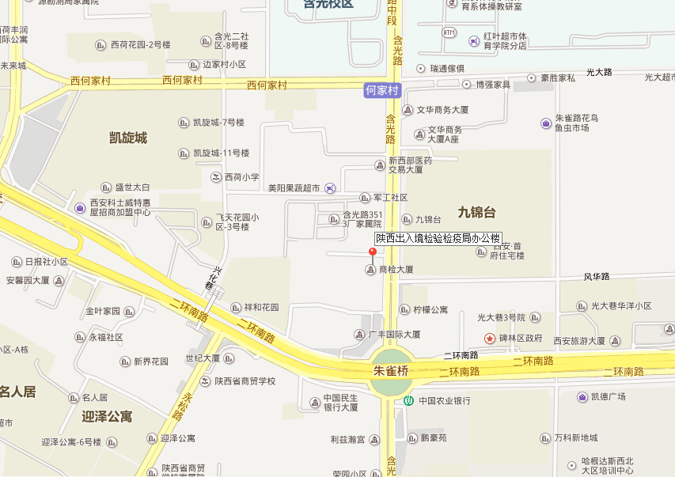
陕西出入境检验检疫局：西安市含光北路10号（南二环与含光路转盘北80米路西）。
参考路线：
可乘公交32路、46路、24路、608路、509路、504路公交车在何家村站下车。

